附件
1.文化館活動時間表
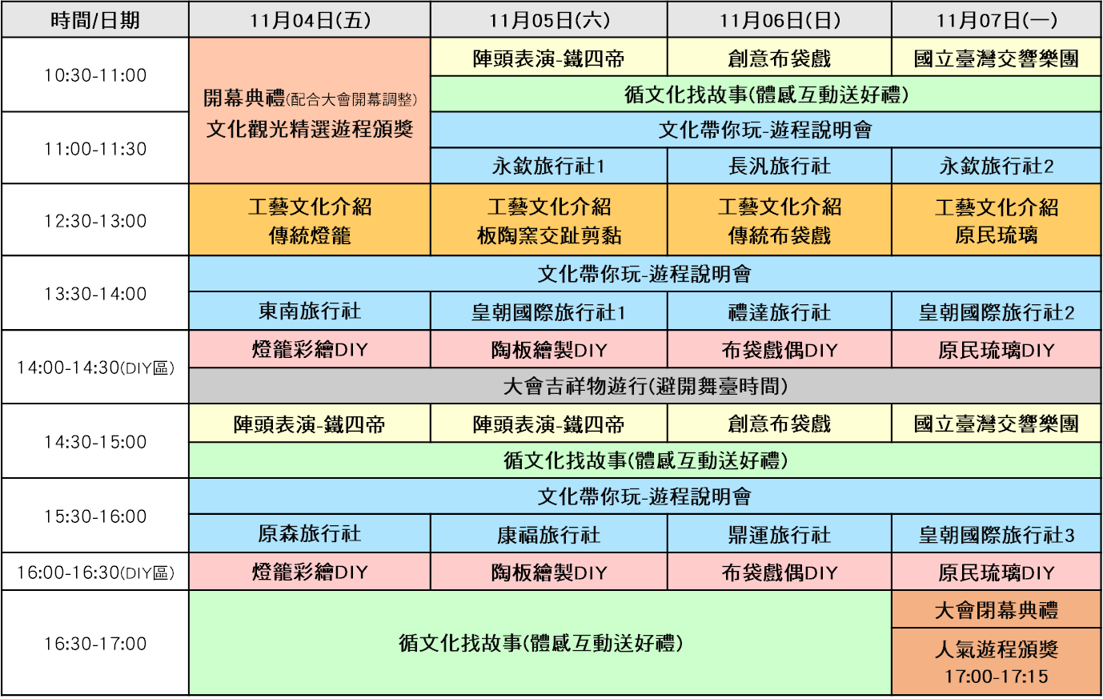
藝Fun登場
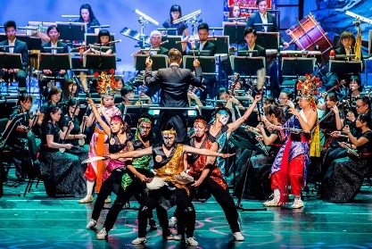 | 陣頭表演-鐵四帝文化藝術創意團隊  「家將文化」是臺灣傳統的藝陣文化之一，「鐵四帝」獨創臺灣風格「家將街舞」，本次將傳統的家將文化和潮流街舞融合，希望本身象徵祈福、鎮煞的家將大神，加上現代的流行街舞文化，有家將穿越古今保佑人民之寓意，期能讓「文化支撐潮流，傳統推動文化」之願景呈現。
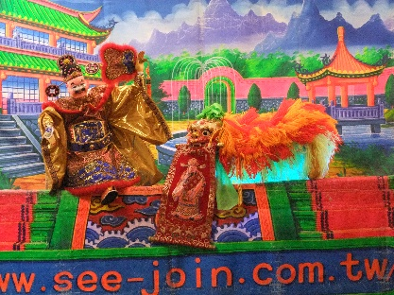 | 創意布袋戲-敘舊布袋戲團  來自臺灣第一家布袋戲文創餐館「敘舊布袋戲園」，成立至今己超過30年，表演方式具有「本土、易懂、有趣」特色，除了可用臺國語表演，也可以全程用英語、日語、互動式演出。本次表演「鴻福齊天」將由福官開場祝福觀眾，帶來雜技、祥獅獻瑞、鶴鬥龜……等精彩民俗表演。
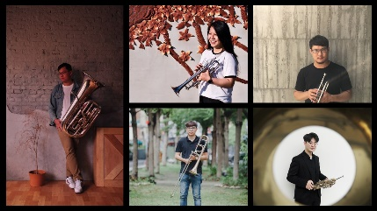 | 銅管五重奏-NTSO臺灣青年交響樂團  銅管五重奏是由2支小號、長號、法國號、低音號組成，此次由NTSO臺灣青年交響樂團所帶來的音樂文化饗宴，將演出四種不同風格和語言的歌曲，包含:臺語-望春風、國語-童年、客家-細妹按靚及原住民著名的Kipahpah ima拍手歌。
2.活動亮點介紹
工藝文化介紹+DIY
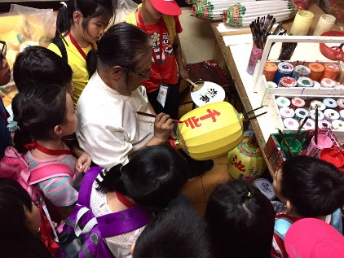 | 傳統燈籠工藝/燈籠彩繪DIY-春秋美術社  來自彰化市的春秋美術社，是三代60年傳統手工竹編彩繪燈籠，負責人唐秋水老師，遵循古法、手工製作燈籠，致力於傳承這項傳統技藝，並於民國107年榮獲第二十五屆民俗工藝類全球中華文化藝術薪傳獎之殊榮，是目前全臺唯一全手工製作彩繪燈籠。
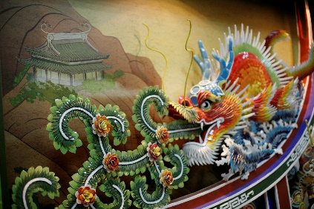 | 交趾剪粘工藝/陶偶彩繪DIY-板陶窯  全臺唯一廟宇交趾陶、剪黏材料的觀光工廠，來自金牌農村銀牌獎板頭社區的板陶窯交趾剪黏工藝園區，創辦人陳忠正館長也獲得無形文化資產傳統工藝登錄，園區以推廣及傳承傳統工藝，設有工藝館、體驗工坊、主題餐廳、創意賣場及裝置藝術造景的戶外空間。
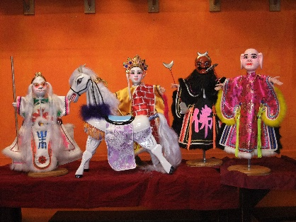 | 傳統布袋戲工藝/戲偶DIY-敘舊布袋戲  布袋戲，又稱布袋木偶戲、籠底戲、掌中戲，是動畫藝術的一種，並在臺灣發揚光大，布偶的頭是用木頭或是木材雕刻成中空的人頭，除了偶頭、戲偶手掌與人偶足部這些之外，布袋戲偶身之軀幹與四肢都是用布料做出的服裝，演出時將手套入戲偶的服裝中進行操偶表演。
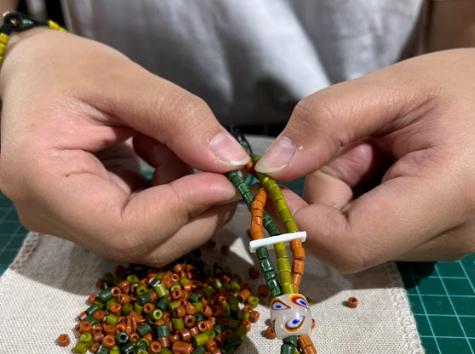 | 原民琉璃工藝/串珠DIY-卡塔文化工作室  qkata(卡塔)自古流傳於排灣族珠子的古語，及美麗的果子之意，排灣族深信這些果子是天神送給排灣人美麗的禮物，琉璃珠傳承了排灣族的文化、工藝與歷史，不同色彩與圖騰的琉璃珠代表不同的祈福含義，祈禱豐收、勇敢、生命等，將祝福佩戴身上。
3.28條文化觀光推薦遊程
遊程名稱 | 旅行社 | 旅行地區 | 網站連結
北海岸里山藝術之旅-尋找人與自然的和諧共生(1日) | 永欽旅行社 | 新北
(滬尾-北境)大航海時代探險之旅(1日) | 永欽旅行社 | 新北/基隆
鼓動源流淡蘭茶之道(2日) | 皇朝國際旅行社 | 新北
緩慢鎏金，台灣雙金礦業奇蹟 - 創新文化騎讀之旅 (2日) | 皇朝國際旅行社 | 新北
2022 藝來疫去 文化策展童趣營(4日) | 禮達旅行社 | 台北
桃園、龍岡好好玩～蘆竹大夫第、古宅咖啡香、雲南趕擺打歌、緬甸黃香木臉繪(1日) | 康福旅行社 | 桃園
台灣之美、達人帶路～樟細古道羅屋書院導讀關西老街漫遊北埔客家擂茶(1日) | 康福旅行社 | 新竹
走進竹塹舊城時光˙產業文化巡禮(2日) | 原森旅行社 | 新竹
宜蘭茶香部落文化2日 | 長汎旅行社 | 宜蘭
苗栗一日 遊山林 賞藝術 嚐美食~美學之旅 | 鑫穎旅行社 | 苗栗
來去旅行(3日) | 新亞旅行社 | 苗栗/南投/嘉義
2022臺灣小鎮文化體驗遊戲趣之旅(3日) | 禮達旅行社 | 台中/南投
【媽祖心台灣情】鹿港風華獻、提燈照西螺、廟埕呷辦桌看熱鬧(2日) | 東南旅行社 | 彰化
雲林稻田微醺夜宴 ~山之茶境二日 | 鑫穎旅行社 | 雲林
穿越歷史的古圳鐵道-燈火萬『嘉』之旅(2日) | 皇朝國際旅行社 | 嘉義/台南
嘉義旅遊｜阿里山火車 .移動的森林 .車埕木香 .檜樂森活二日遊｜大人囝仔 | 雄獅旅行社 | 嘉義
阿里山之外的走讀玩味-抵嘉(3日) | 鼎運旅行社 | 嘉義
台南世界遺產潛力點之旅一日遊 x 八田與一紀念園區、烏山頭水庫隆文化資產教育區、嘉南大圳烏山頭 (1日) | 五福旅行社 | 台南
府城天日賜塩華・百年清香匠人心(2日) | 太平洋旅行社 | 台南
高雄屏東旅遊｜藍皮解憂號 .南迴記憶 .屏水山逢 .五星福華 三日｜大人囝仔 | 雄獅旅行社 | 高雄/屏東
【屏東】六堆客家文化一日遊(高雄出發) | 宏祥旅行社 | 屏東
大武山腳下子民․穿越新舊阿猴城(3日) | 鼎運旅行社 | 屏東
匠心獨具｜編鑄山海原民文化、藝術永續之旅(2日) | 皇朝國際旅行社 | 花蓮
花蓮春日織羅部落～大地稻田餐桌、金色伯朗大道、多力米故事館、池上牧野渡假村(2日) | 康福旅行社 | 台東
全台最美微笑線 -阿朗壹部落食尚走跳(3日) | 鼎運旅行社 | 台東
馬祖四島全覽東西莒踩星沙芹壁石頭屋(3日) | 長汎旅行社 | 馬祖
【飛行遊記】大小金門+深度文化創生之旅(3日) | 易遊網旅行社 | 金門
澎湖經典一日遊 | 宏祥旅行社 | 澎湖
*以上28條遊程，依(1)北、中、南、東、離島 (2)遊程天數 (3)遊程名稱首字筆劃順序排列。

